**Задание 01.**

|  |  |
| --- | --- |
| Команда Windows | Краткое описание команды |
| **appwiz.cpl** | Установка,удаление и изменение программ на компьютере |
| **devmgmt.msc** | Управление аппаратными устройствами, проверять их состояние и обновлять драйвера |
| **eventvwr.msc** | Просмотр журнал событий системы, приложений и безопасности |
| **firewall.cpl** | Управление правилами и исключениями брандмаузера |
| **mmc** | Добавление различных оснасток для управления системными компонентами |
| **msconfig** | Управление параметрами загрузки и службами Window |
| **msinfo32** | Предоставляет полную информацию о системе |
| **ncpa.cpl** | Управление сетевыми адаптерами и настройками сети, включая подключение к Интернету |
| **perfmon** | Запускает монитор производительности, который позволяет отслеживать различные параметры системы, такие как использование процессора, память и другие ресурсы в реальном времени |
| **powercfg.cpl** | Открывает настройки управления питанием, позволяя пользователю настраивать параметры энергопотребления |
| **psr** | Позволяет записывать действия пользователя на экране и сохранять их в виде отчета |
| **regedit** | Позволяет просматривать и редактировать записи реестра, используемые для конфигурации системы и приложений |

**Задание 02.**

|  |  |
| --- | --- |
| Команда Windows | Краткое описание команды |
| [**FINDSTR**](https://ab57.ru/cmdlist/findstr.html) | Ищет строки в файлах, поддерживает регулярные выражения и может фильтровать вывод команд |
| [**HOSTNAME**](https://ab57.ru/cmdlist/hostname.html) | Выводит имя компьютера сети |
| [**IPCONFIG**](https://ab57.ru/cmdlist/ipconfig.html) | Показывает конфигурацию сетевых интерфейсов, включая айпи-адреса и маски подсетей |
| [**NETSTAT**](https://ab57.ru/cmdlist/netstat.html) | Отображает активные соединения и открытые порты, статистику сетевого интерфейса |
| [**NSLOOKUP**](https://ab57.ru/cmdlist/nslookup.html) | Выполняет запросы к DNS, позволяя получать информацию о доменных именах и их айпи-адресах |
| [**PATHPING**](https://ab57.ru/cmdlist/pathping.html) | Показывает задержку и потерю пакетов по маршруту к удаленному узлу |
| [**PING**](https://ab57.ru/cmdlist/ping.html) | Проверяет доступность удаленного узла, отправляя ему ICMP-запросы |
| [**REGEDIT**](https://ab57.ru/cmdlist/regedit.html) | Открывает редактор реестра windows, позволяя пользователю просматривать и редактировать записи реестра, которые управляют конфигурацией системы и приложений |
| [**ROUTE**](https://ab57.ru/cmdlist/route.html) | Управляет таблицей маршрутизации айпи, позволяет добавлять, удалят и изменять маршруты и отображать текущую таблицу маршрутизации |
| [**SHUTDOWN**](https://ab57.ru/cmdlist/shutdown.html) | Для завершения работы, перезагрузки или выхода изз системы |
| [**TELNET**](https://ab57.ru/cmdlist/telnet.html) | Позволяет устанавливать текстовое соединение с удаленными устройствами по протоколу telnet |
| [**TRACERT**](https://ab57.ru/cmdlist/tracert.html) | Определяет маршрут до удаленного узла, показывая промежуточные узлы и время задержки |
| [**W32TM**](https://ab57.ru/cmdlist/w32tm.html) | Управляет настройками времени в windows, включая синхронизацию с серверами времени |
| ----------------------------------------- | ------------------------------------- |
| [**MAKECAB**](https://ab57.ru/cmdlist/makecab.html) | Упаковщик файлов для уменьшения размера |
| [**MD**](https://ab57.ru/cmdlist/md.html) | Создает овый каталог (папку) |
| [**MKLINK**](https://ab57.ru/cmdlist/mklink.html) | Создает символическую ссылку или жесткую ссылку на файл или папку |
| [**MODE**](https://ab57.ru/cmdlist/mode.html) | Настраивает параметры утройства |
| [**MORE**](https://ab57.ru/cmdlist/more.html) | Постранично выводит содержимое файла или вывода команды |
| [**MOUNTVOL**](https://ab57.ru/cmdlist/mountvol.html) | Управляет точками монтирования томов, позволяет видеть их изменения |
| [**MOVE**](https://ab57.ru/cmdlist/move.html) | Пере ещает файлы и каталоги в другое место |
| [**MOVEFILE**](https://ab57.ru/cmdlist/movefile.html) | Перемещает или переименовывает файлы |
| [**MSG**](https://ab57.ru/cmdlist/msg.html) | Отправляет сообщения пользователям сети |
| [**MSTSC**](https://ab57.ru/cmdlist/mstsc.html) | Запускает клиент удаленного рабочего стола для подключения к удаленным компьютерам |

3. Запишите команду для выключения компьютера через 10 секунд.

shutdown /s /t 10

4. Скопируйте файлы из одной папки в другую, используя программу robocopy.

robocopy “путь откуда” “путь куда” /Е

**Задание 03. Разработка BAТ-файлов**

1. Разработайте BAT-файл Z03-01, который выводит значение переменных окружения **COMPUTERNAME, OS, PROCESSOR_IDENTIFIER, NUMBER_OF_PROCESSORS, USERNAME** с пояснительным текстом.

2. Разработайте BAT-файл Z03-02, который создает вложенный каталог TXT и перемещает в него все *.txt файлы из текущего каталога (если каталог уже есть, ошибки не должно возникать).

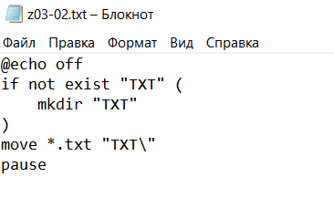

3. Измените предыдущий BAT файл так, чтобы расширение передавалось, как параметр.

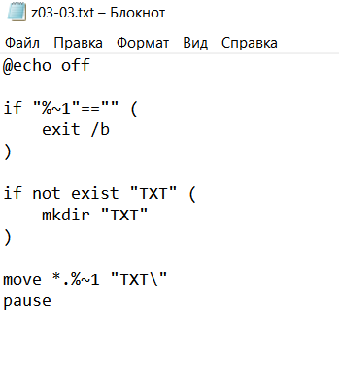

**Задание 04. Диагностические утилиты для сети**

1. Узнайте IP-адрес своего компьютера с помощью команды ipconfig.

192.168.1.247

*Скорее всего, ваш адрес будет начинаться с чисел 10, 172 или 192. Это частные адреса интернет, непосредственно не маршрутизируемые в интернете, для связи с внешними ресурсами необходимо преобразование адресов NAT. Чтобы узнать свой внешний адрес, зайдите, например, на сайт* <https://ip.nic.ru/> 80.249.87.171

2. Определите IP-адрес сайта onliner.by с помощью команды nslookup.

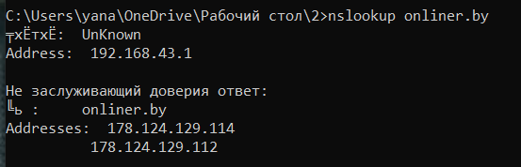

3. Определите организацию, ответственную за этот IP-адрес. Это можно сделать, например, в базе RIPE:

<https://apps.db.ripe.net/db-web-ui/query>

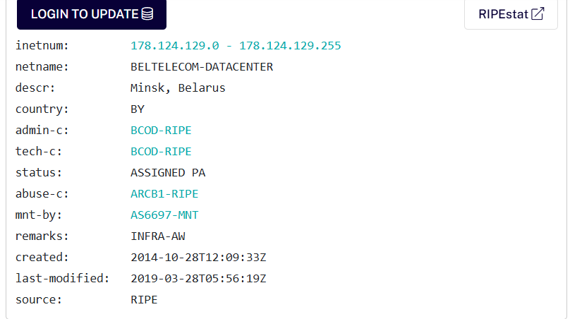

[Republican Unitary Telecommunication Enterprise Beltelecom](https://apps.db.ripe.net/db-web-ui/lookup?source=ripe&key=ORG-RAB1-RIPE&type=organisation)

4. Проверьте связь с сайтом onliner.by с помощью команды ping.

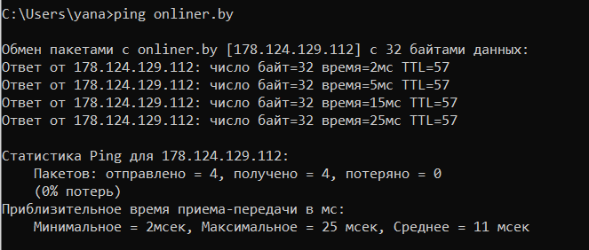

5. Проверьте связь с сайтом onliner.by с помощью команды pathping. Надежно ли работает сеть?

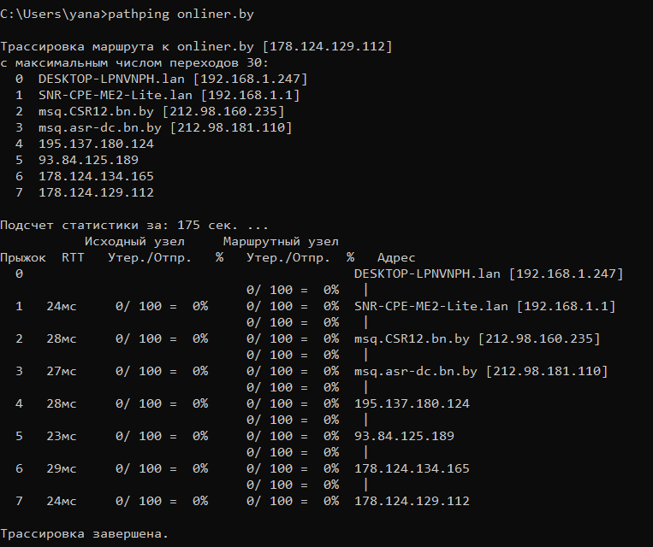

6. Проследите путь до сайта onliner.by с помощью команды tracert.

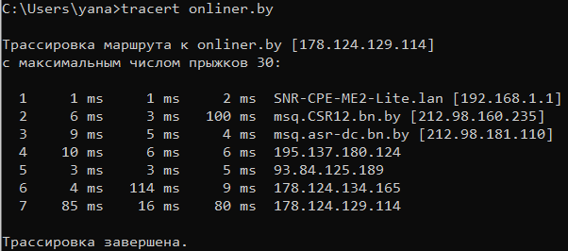

*Выходит ли трафик за пределы страны? да Незнакомые адреса можно расшифровать с помощью базы RIPE или PTR-записей в DNS.*

7. Используя методику из пп. 2-3, определите, где размещены сайты [www.belstu.by](http://www.belstu.by), it.belstu.by.

Тоже в беларуси

